ESTUDIO
DE
CASOS

ASIGNATURA DE MANDO Y LIDERAZGO III

EDUARDO SIMS SAN ROMÁN

2026

DOCUMENTACIÓN NAVAL.

I. GENERALIDADES
Existen diversas maneras de comunicarse por escrito, sin embargo, en la Armada se utilizan normalmente los siguientes documentos: oficios, memorando, partes, solicitudes, resoluciones y mensajes navales.
En términos generales, el mensaje naval y el memorándum se utilizan para transmitir informaciones simples de rutina, como, por ejemplo, pedir un dato, adjuntar documentos, informar los movimientos de los buques, etc. A su vez, el oficio es un documento de mayor elaboración, donde se indican hechos, reflexión y conclusiones y cuyo propósito generalmente es solicitar algo en base a un proceso de argumentación. La solicitud, es un texto simple donde se pide algo a partir de cierta información o situación particular. El parte es un texto donde sólo se indican hechos y se elabora para informar una situación dada que amerita dejar constancia de ella por escrito. Por último, la resolución es un texto donde, bajo ciertas circunstancias, la autoridad competente deja por escrito una decisión.

¿Quienes elaboran y firman los documentos? Todo documento lo elabora generalmente un Oficial, ya sea de cargo, división o de guardia. Esto implica que, si un documento lleva la firma del Comandante de un buque, esto no es indicativo que él lo realizó, sin embargo, asume la responsabilidad de lo escrito.

TIPO DE DOCUMENTO | QUIÉN LO ELABORA | QUIÉN LO FIRMA
Mensaje Naval | Oficial designado | Commandante
Memorandum | Oficial designado | Commandante
Resolución | Oficial designado | Commandante
Parte | Of. designado o interesado. | Of. designado o interesado

CONTROL DE LA DOCUMENTACIÓN OFICIAL

ARCHIVO TRANSITORIO: En este archivo se mantiene la documentación de actualidad comprendiendo, además, aquella recibida y despachada en el año calendario y será llevada en Carpetas Foliadas con el NÚMERO DE MATERIA DEL CATALOGAMIENTO y dispuestas en orden sucesivo.

ARCHIVO PERMANENTE: En este archivo se guarda la documentación que al término del año calendario deje de pertenecer al ARCHIVOTRANSITORIO.
La documentación clasificada como secreta y reservada, se debe mantener guardada por el lapso de diez años. La documentación ordinaria, se mantendrá por un lapso de cuatro años. Cumplidos los tiempos indicados, la documentación se incinera; excepto aquellas materias vigentes y las que se incorporen al Archivo Histórico.
Existirán Actas de incineración que certifiquen la destrucción de documentación, las que deben guardarse en condiciones que garanticen su preservación y seguridad, en forma permanente; en tales actas debe identificarse la documentación incinerada.

ARCHIVO HISTÓRICO: Este archivo estará formado por la documentación que cumplidos los plazos indicados en el artículo precedente y previa selección, se considere de utilidad para el futuro, aún cuando en ese momento no tengan actualidad o vigencia.
En el Archivo Histórico debe considerarse solamente aquellos documentos que se refieran a hechos de envergadura que constituyan antecedentes de valor histórico institucional, en el cual se informen entre otros hechos los orígenes, características, trayectoria y acciones de unidades o reparticiones de la Armada.

II FORMATO DE DOCUMENTOS MÁS USADOS
- El Memorándum.

El memorándum es un texto escrito que se transporta vía correo similar a una carta. Antecedentes sobre los memorando:
  - Su texto es breve y se redacta generalmente una idea por párrafo.
  - No se deben emitir juicios, sólohechos.
  - Usar voz activa como por ejemplo “se recomienda, se sugiere, se informa”.
  - Es conveniente pedir una revisión a otra persona.
  - Al comienzo del memorándum utilizar un título con la idea general.
  - Definir el contexto e indicar las referencias si es que hay.
  - Pensar como receptor de la información para verificar si se entiende.
  - Referirse al destinatario en término de Usía o Usted (US. y UD.) dependiendo del grado: Para Oficiales Generales y Superiores se utiliza el término Usía (US.) y para los Oficiales Jefes y subalternos Usted (UD.). En los mensajes esto no se usa.

  - Fechas. Si el evento es el día de redacción del documento, no indicar fecha. Si as otra fecha se debe decir “con fecha…”.
  - Estos documentos se envían a un destinatario ejecutivo y en caso que corresponda a otra persona como informativo(F.).
  - Tanto el Originador como los destinatarios en este documento son identificados con la sigla de Telecomunicaciones utilizadas en los mensajes.
  - Palabras en un memorándum de uso tipo (también válido para los mensajes): Solidisp: abreviación de solicito disponer.
Solinfo: abreviación de solicito información. Soliconf: Abreviación de solicito confirmar. Solauto: Abreviación de solicito autorización. Soliremit: Abreviación de solicito remitir.
Reciconf: Abreviación de recibido conforme
Reitemi: Abreviación de reitero mi (instrucción anterior, etc.) Premes: Abreviación de presente mes (o año).
Reparar por arreglar.
Cónyuge en lugar de señora o esposa. Marido en lugar de esposo.
Unidad o buque en lugar de embarcación. Dotación por tripulación.
Recalar cuando se llega a puerto.
  - Deben suprimirse frases de cortesía y saludos.
  - Redactar en tercera persona por ejemplo “unidad recalará próxima semana”.
Cuando se elabora un memorándun desde un menos a un más antiguo, estos documentos se elevan. Cuando se elabora desde un más a un menos antiguo se envía o remite (es lo mismo).
Timbre
NOMBRE, GRADO FIRMA, TIMBRE
DEPTO.ORIGEN:
(…FIRMA…)
(…TITULO…)

(….TEXTOEXPLICATIVO….)
TEXTO
(F): (Destinatario Informativo)
(Originador) (Destinatario ejecutivo)
DEL: AL :
CLASIF.: REF.:
MEMORÁNDUM
FECHA:
TRÁMITE:
EJEMPLAR / HOJAN° /
Membrete

Detalle sobre como elaborar este documento:
Membrete: Se identifica la unidad o repartición que origina el documento.
Ejemplar: Se indica en el texto con un número a quien corresponde este documento. Por ejemplo, si el memorándum se envía a dos unidades, los ejemplares 1 y 2 corresponden a las dos unidades que recibirán el documento, y el ejemplar 3 al originador. (Esta sección sólo se utiliza en documentos de clasificación Reservado o Secreto).
Hoja: Equivalente al número correlativo de las hojas utilizadas en el memorándum. Trámite: Se completará con algunas de las siguientes denominaciones de acuerdo con la urgencia que este documento tenga: Normal o Urgente.
Fecha: Se indica con un timbre fechador la fecha en que se produce el despacho del documento, como por ejemplo “19 de mayo de 2010”.
Clasificación: Se colocará un timbre con la clasificación ORDINARIO, RESERVADO o SECRETO junto con el número de tramitación, de acuerdo al cataloga miento de la materia a tratar. Este número de tramitación se elabora en base a una especificación que se encuentra establecida en el Reglamento de Tramitación de Publicaciones y Tramitaciones de la Armada N°7-20/1.
Referencia: Se identificarán los documentos o antecedentes que sirven como referencia o se relacionan con el texto para ayudar a la comprensión del memorándum. Ejemplo
C.O.N. ORDINARIO N° 1234/ 23 del 2 de enero de 2010; Ordenanza de la Armada Artículo 235 o Reglamento de Disciplina de la Armada.
Del: Originador del documento que se indica con la sigla de telecomunicación naval de la unidad o repartición, “ESNAVAL” para un documento que envía el Director de la Escuela Naval.
Al: Destinatario del texto que se elabora en forma similar al originador. Puede ser más de un destinatario, los que son escritos por orden de antigüedad.
(F): Unidad o repartición que recibe una copia del documento a modo informativo. Puede ser más de una unidad / repartición informativa, los que son escritos por orden de antigüedad.

Ejemplos:
UU. RR. | Memorándum /  Mensaje | UU. RR. | Memorándum /  Mensaje
Escuela Naval | ESNAVAL | Batallón IM Miller | BATMILLER
Dirección General  del Personal | DIRECPERS | Jefe de Estado  Mayor de la Armada. | JEFMAYOR
PSG Isaza | ISAZA | Gobernación  Marítima de Castro | MARITGOBCAS
Comandancia en  Jefe de la  Primera Zona Naval. | PRIZONA | Centro de  Abastecimiento de Magallanes | MAGABAS
AP Aquiles | AQUILES | Hospital Naval de  Talcahuano | HOSPTALC
Todas estas Siglas se encuentran establecidas en la Carpeta de Siglas para el uso del Servicio de Telecomunicaciones de la Armada, ETN541.

Título: Un resumen explicativo del texto, que al leerse se entienda la idea general de la materia que se está tratando.
Departamento Origen: Se identificará al departamento al cual dirigir consultas sobre la materia expuesta en el texto, es decir, el departamento del Oficial que elaboró el texto.
Firma: Quien envía el documento, que es normalmente el comandante del buque o el jefe de la repartición. Para los memorandos se debe indicar el nombre de quien firma, su grado y su cargo:

JUAN PÉREZ GONZÁLEZ
CAPITÁN DE CORBETA
COMANDANTE

Timbre: Al igual que el membrete, identifica el cargo de quien firma el documento.
Número de ejemplar: Se estampará en el centro del texto de la hoja el número del ejemplar.

Ejemplo:
NOMBRE, GRADO
FIRMA, TIMBRE
DEPTO. ORIGEN: ADMISIÓN.
WWW XXX YYY CAPITÁN DE NAVÍO DIRECTOR
TEXTO EXPLICATIVO
ACTIVIDADES DE PROMOCIÓN Y ADMISIÓN 2012 ESCUELA NAVAL
TEXTO

ESNAVAL (F) DIREDUCARM
DIRECPERS
DEL: AL :

MEMORÁNDUM

FECHA: 23 SEP 2012 CLASIF.: RESERVADO
REF.: PLAN DE MARKETING
2012
TRÁMITE: NORMAL
EJEMPLAR __1/ HOJA N °1__/
1

El memorándum se envía de manera similar a una carta, pero, a través, de lo que se llama Correo Naval. Por las particularidades de esto documento, se pueden adjuntar anexos, listas o incluso repuestos, es decir, el memorándum sirve para remitir algo físico de manera oficial.

- El Mensaje Naval:
En términos generales su uso es equivalente a un memorándum, pero su modo de transmisión es inalámbrico despachándose desde un computador especial (editor Manta) a los destinatarios que deben recibir el mensaje.
Su particularidad es que es un medio rápido y expedito de comunicación, que puede ser utilizado para comunicarse entre un mando y el resto de la institución sin restricciones mayores.
MENSAJE ADMINISTRATIVO
PREFIJO FECHA Y HORA CLASIFICACIÓN TA ORIGEN:
____________________________________________________________________
DEL: (Originador)
AL: (Destinatario ejecutivo)
(F): (Destinatario informativo)
(XMT)
___________________________________________________________________
BT
.............(TÍTULO)…………..

(REF)

(TEXTOEXPLICATIVO)
BT
____________________________________________________________________

Responsable: Cargo:
Debe ser claro, preciso, breve y seguro, evitando el exceso de preposiciones, y asegurándose de transmitir la idea concreta respecto a lo que se quiere expresar.
Cuando se deben adjuntar documentos, como por ejemplo hojas de vida, este método el mensaje naval no es efectivo, ya que como se despacha de manera inalámbrica (sólo archivos) no se pueden adjuntar textos en papel.
Existen dos tipos de Mensajes; los Administrativos y los Operativos, siendo estos últimos, por ejemplo, las Órdenes de Viaje, Partes de Viaje, modificaciones de PIM, etc.

Detalle sobre cómo elaborar este documento:
Prefijo: Relacionado con el tiempo de demora en que el mensaje debe ser conocido por el destinatario. Rutina: 24 horas, Circunstancial: 6 horas, Prioridad: 4 horas, Oscar: 1 hora y Zulu: 5minutos.
Día, hora, minuto, mes, año: Identifica al mensaje naval, similar al número de catalogamiento del memorándum. Por ejemplo “201528 - JUN - 2011”, lo que significa que el mensaje fue emitido el 20 de junio de 2011 a las 15:28horas.
Clasificación: Puede ser Secreto, Reservado u Ordinario. Ta Origen: Corresponde al lugar físico (unidad / repartición) donde se encuentra el equipo que envía el mensaje.
Del: Originador, similar al memorándum. Al: Destinatario Ejecutivo, similar al memorándum. (F): Destinatario informativo, similar al memorándum.
(XMT): Excepto, Unidades y reparticiones que quedan exceptuadas de recibir este mensaje (cuando se envía a una sigla que representa a un grupo de unidades o reparticiones).
REF: Referencia, similar el memorándum, pero no se escribe la palabra referencia.
Título: Se indica un título que resuma de manera concreta lo que se está tratando en el documento.
BT: Indica comienzo y fin del mensaje naval.
Responsable: Del Oficial que elabora el mensaje, donde se puede indicar la función específica que cumple o bien su nombre. Cargo: Del Oficial que elabora el mensaje.
Firma: El mensaje naval, antes de su transmisión, debe ser firmado por el comandante, sin embargo, como este texto se envía por una red inalámbrica, quien lo recibe no visualiza la firma, pero al ser enviado, se asume que cuenta con la autorización del comandante respectivo.

Ejemplo de un mensaje naval administrativo:

MENSAJE ADMINISTRATIVO
PREFIJO FECHA Y HORA CLASIFICACION Ta ORIGEN
RUTINA 090853 JUL 2019 ORDINARIO ESNAVAL
____________________________________________________________________
DEL: ESNAVAL
AL: DIREDUCARM
(F): ESCAEROHELGEN
(XMT):
___________________________________________________________________
BT
HORAS DE VUELO ENTRENAMIENTO PUNTO DE POSADA

ESCAEROHELGEN 031457 SIN INFO DIREDUCARM
MI 140845 JUN

SOLIDISP ASIGNAR 1.4 HV UH -57 PARA ENTRENAMIENTO PUNTO POSADA DE PARTIDA DE HELIPUERTO.

BT
____________________________________________________________________
Responsable: PC JUAN PEREZ PEREZ
Cargo: EDUCACION

El Mensaje Naval se transmite de manera similar a un mail, por lo que es más expedito y rápido que un memorándum, sin embargo, como se envía de manera inalámbrica, no se le pueden anexar elementos físicos como documentos oficiales y en original.
Otros datos:
Las unidades son organizaciones operativas, que su misión se relaciona con tareas del ámbito del combate. Siempre el mando de una unidad es ejercido por un comandante. A su vez las reparticiones son de apoyo a las unidades, cuyo mando normalmente el ejercido por un Director o Jefe.
- Comandante de Buque.
- Comandante en Jefe de una zona naval.
- Director de una repartición técnica.
- Director de una escuela.
- Jefe de un centro de abastecimiento.

En un texto naval, desde el grado de Guardiamarina hasta Capitán de Fragata se les llama por usted (Ud.). Desde el grado de Capitán de Navío hasta Almirante son llamados por usía (Us).

- El parte:
Un tercer documento que corrientemente se utiliza en la Armada es el parte, documento donde solo se indican hechos puntuales, sin juicios de valor y sin conclusiones. Esto es muy importante, ya que comúnmente quienes realizan este tipo de documento cometen el error de emitir juicios o establecer hechos que no son reales.
Por ejemplo, si un subteniente en una maniobra pierde el motor fuera de borda de un bote de goma, junto con informar de este lamentable hecho a sus superiores, debe confeccionar un parte, indicando sólo los hechos. No se debe tratar de justificar o explicar este accidente, debe remitirse a la situación vivida y nada más.
El Parte debe ir dirigido, por quien lo elabora, al Comandante, Jefe o Director, según corresponda. El parte se escribe en tamaño oficio y debe contener a lo menos fecha y hora de ocurrencia de los hechos que se informan, identificación de los involucrados y testigos.
EJEMPLARNº /HOJANº /
CLASIFICACIÓN
OBJ.:

Ref.:

(LUGAR), (FECHA)

DEL: AL:

1.- Informo a Us. (Ud.) que enrelacióna a.- b.- (INDICAR LOSHECHOS)

x. Fueron testigos de los hechos …

2.- Lo que informo a Us. (Ud.) para su conocimiento y superior resolución.
Saluda a Us. (Ud.)

(NOMBRE) (GRADO) (PUESTO)

DISTRIBUCIÓN: 1.- NNN.
2.- Archivo.

Detalle sobre como elaborar este documento: Membrete: Similar al memorándum.
Ejemplar: Similar al memorándum.
Hoja: Similar al memorándum.
Clasificación: Similar al memorándum.
Objetivo: Resumen que indica el propósito del documento. Por ejemplo “Informa sobre situación disciplinaria del C 1° (Mc. Eln.) Juan Pérez González”.
Referencia: Se identificarán los documentos o antecedentes que sirven como referencia o que se relacionan con el texto. Similar al memorándum.
Lugar y Fecha: Desde donde se elabora el parte y su fecha. Por ejemplo “Valparaíso, 25 de noviembre de 2010”.
Del: Es el originador del parte. Se debe indicar el cargo y nombre de quien elabora este parte. Por ejemplo “OFICIAL DE GUARDIA SUBTENIENTE JUAN PÉREZ GONZÁLEZ”.
Al: A quien se envía este parte, por ejemplo “SR. COMANDANTE DE LA LM ANGAMOS”.

Ejemplos:
UU. RR. | PARTE
Escuela Naval | DIRECTOR DE LA ESCUELA NAVAL ARTURO PRAT
Dirección General del Personal | DIRECTOR GENERAL DEL PERSONAL DE LA  ARMADA.
Comandancia en Jefe de la Primera Zona Nava. | COMANDANTE EN JEFE DE LA PRIMERA ZONA NAVAL.
AP Aquiles | COMANDANTE DEL AP AQUILES
Destacamento IM Miller | COMANDANTE DEL DESTACAMENTO IM MILLER
Gobernación Marítima de  Castro | GOBERNADOR MARITMO DE CASTRO
Centro de Abastecimiento de  Magallanes | JEFE DEL CENTRO DE ABASTECIMIENTO DE  MAGALLANES
PSG Isaza | COMANDANTE DEL PSG ISAZA
Hospital Naval de Talcahuano | DIRECTOR DEL HOSPITAL NAVAL DE TALCAUANO
Firma: Similar al memorándum, con la salvedad que debe ser firmado por quien elabora este parte:

JUAN PÉREZ GONZÁLEZ SUBTENIENTE
OFICIAL DE GUARDIA

Timbre: Similar al memorándum.
Distribución: Inicialmente se indica como número 1 el destinatario del parte donde se escribirá la abreviatura de la unidad / repartición (C.B.E. E. que significa Comandante del Buque Escuela Esmeralda) y como número 2 la copia de archivo.

El parte se debe escribir en tercera persona.

Ejemplo de un parte:

EJEMPLAR Nº __/ HOJA Nº _ /

ORDINARIO
Informa pérdida de motor fuera de borda.
Reglamento de disciplina.
OBJ.:

Ref.:
HÉCTOR HERMOSILLA QUIJADA SUBTENIENTE
Oficial de Guardia
Mejillones, 24 de junio de 2021.

DEL: OFICIAL DE GUADIA SUBTENIENTE HÉCTOR HERMOSILLA QUIJADA AL: SR. COMANDANTE DEL OPV POLICARPO TORO

1.- Se Informa a Ud., en relación a la pérdida del motor fuera de borda de la lancha Pumar 775, lo siguiente:

a.- Que, siendo las 09:00 del 24 de junio de 2021, el Sr. Segundo Comandante ordenó arriar el bote Pumar para enviar correspondencia atierra.
b.- Que, a las 09:15 horas se dio inicio a la maniobra, a cargo del suscrito junto con personal de la guardia Azul1.
c.- Que, en el momento en que el Cabo 1° Luis Santibáñez Ulloa NPI 345687-9, puso en funcionamiento el motor fuera de borda marca Yamaha, se destrincó este de la embarcación cayendo al fondo del mar.
d.- Que, los buzos de salvataje de la unidad, procedieron a buscar en el fondo del mar el motor perdido, pero estos esfuerzos no arrojaron resultados positivos por las condiciones del fondo marino.
e.- Fueron testigos de los hechos: Sargento 1° (MqCA) José Pérez Vega Cabo 2° (Mn) Juan VargasSoto
2.- Lo que se informa a Ud. para su conocimiento y superior resolución.

Saluda a Ud.

Distribución
1.- C.O.P.V.P.T.
2.- Archivo

- La resolución:
La Resolución es el documento oficial de carácter imperativo que se usará para resolver materias de aspecto general, y la facultad para su uso por una Autoridad determinada deberá estar contemplada en las disposiciones legales y reglamentarias que requieren de la dictación exclusiva de este tipo de documento.
Generalmente la resolución podrá usarse en la Armada para conceder ascensos y distintos tipos de beneficios a que tenga derecho el personal, aprobar, derogar o modificar publicaciones de uso oficial en la Armada que no hayan sido sancionadas por una Ley, Decreto Supremo, Decreto Ley u Orden Ministerial; designar comisiones que deban abocarse a revistas de inspección reglamentaria; nombramientos de fiscales para substanciar investigaciones sumarias; disponer adquisiciones de materiales y reparaciones en general; fijar racionamientos; nombramientos de Alcaldes de Mar, Alcaldes de Mar AdHonórem, fijación de dotaciones de seguridad para las naves mercantes nacionales, y todo otro asunto que requiera de la dictación de una resolución.

Detalle sobre como elaborar este documento
Membrete: Similar al memorándum.
Ejemplar: Similar al memorándum.
Hoja: Similar al memorándum.
Clasificación: Similar al memorándum.
Objetivo: Resumen que indica el propósito del documento. Por ejemplo “Informa sobre situación disciplinaria del C 1° (Mc. Eln.) Juan Pérez González”.
Referencia: Se identificarán los documentos o antecedentes que sirven como referencia o que se relacionan con el texto. Similar al memorándum.
Lugar y Fecha: Desde donde se elabora el parte y su fecha. Por ejemplo “Valparaíso, 25 de noviembre de 2010”.
Vistos: Se debe indicar textos, hechos u otro asunto que fueron analizados (vistos) para determinar la resolución
Resuelvo: Expresar de manera sucinta lo que se está resolviendo.
Firma: Similar al memorándum, con la salvedad que debe ser firmado por quien elabora este parte:
Timbre: Similar al memorándum.
Distribución: Inicialmente se indica como número 1 el destinatario del parte donde se escribirá la abreviatura de la unidad / repartición (C.B.E. E. que significa Comandante del Buque Escuela Esmeralda) y como número 2 la copia de archivo.

EJEMPLARNº /HOJANº /
CLASIFICACIÓN
OBJ.:

(LUGAR), (FECHA)

VISTO:

___________(INDICAR LOS TEXTOS O HECHOS QUE DETERMINAN LA RESOLUCIÓN)

RESUELVO:

Apruébase _____________________________________________

(NOMBRE) (GRADO) (PUESTO)

DISTRIBUCIÓN: 1.- NNN.
2.- Archivo.

ESTUDIO DE CASOS PARA MANDO Y LIDERAZGO III
Este texto presenta casos a resolver sobre el ejercicio del mando de un oficial subalterno, cuyo propósito es que el alumno logre relacionar los conceptos de mando desarrollados en la asignatura de Mando y liderazgo I y que pueda además aplicar; leyes, reglamentos y diversos textos navales.
Los documentos que el alumno deberá tener a la vista para resolver los casos son los siguientes:
- Texto “El Ejercicio del Mando” de la asignatura de Mando y liderazgo I.
- Ordenanza de la Armada de Chile.
- Ley 20.000.
- Reglamento de Disciplina de la Armada.
- Reglamento de Publicaciones y Tramitaciones.
- Ceremonial Naval.
- Dictamen C.G.R, 98033/14
- Directivas DGPA:
DIRECTIVA | ASUNTO
003 A | Establece el procedimiento para el reconocimiento de cargas familiares.
016 C | Regula las relaciones interpersonales.
029 C | Instrucciones para el proceso anual de calificaciones.
002 D | Instrucciones para prevenir el sobre endeudamiento.
003 D | Conductas relacionadas con situaciones familiares.
012 D | Procedimiento para el proceso de justicia.
002 M | Integración de la mujer a la Armada.
002 O | Control de sobrepeso y obesidad.
002 V | Procedimiento ante conductas indeseables.
003 V | Instrucciones ante el consumo de drogas y situaciones familiares
2026

CASO 1
Hay que tomar decisiones
Curso: 4 año Politécnico Naval. | Nivel de complejidad: Medio | Referencias: Texto guía de la asignatura.
Objetivo: Desarrollo de la autoridad y liderazgo.

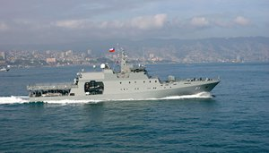
Situación 1 preliminar (presentación del caso):
Se vive el 10 de abril del año 2024, usted es subteniente embarcado en el OPV “Piloto Pardo”. Su dependencia directa es del jefe del departamento de operaciones, su cargo es el de oficial de maniobras y tiene cargos colaterales tales como oficial de deportes y de ayudante del oficial de instrucción. Ya calificó como Oficial de Guardia de Puerto (ODG). En la mar es ayudante del Oficial de Guardia de Puente y Oficial de Cubierta de Vuelo, pero debe primero aprobar su CPO.
El puerto base del buque es Talcahuano y el 70% de la dotación está casada y con residencia en la VIII Región.
La División Quilla (donde está el personal especialista en maniobras) está conformada por un Sargento 2° (Mn), un Cabo 1° (Mn) y 2 Cabos 2° (Mn).
El buque se encuentra en PID (Período Intermedio de Dique) por dos meses y medio y tiene FTR (fecha de término de reparaciones) el 10 de mayo, las navegaciones de pruebas se realizarán entre el 5 y 9 de mayo en la Bahía de Concepción.
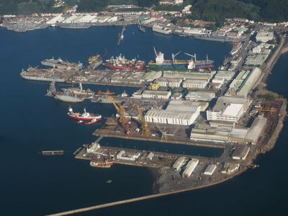
La unidad se encuentra en el dique seco Nº 2 y se espera que salga del dique el 15 de abril, para seguir con el proceso de reparaciones.
En este momento están en reunión de oficiales con su Comandante donde se analiza el avance de los trabajos propios y los de la Planta de ASMAR (T), la satisfacción de los repuestos, consumos y las próximas comisiones de su unidad ya que el 21 de mayo lo pasarán en el puerto de Castro.
El comandante le ordena al subteniente que tome el control del pintado para tener el buque bien presentado para el 21 de mayo.
Análisis situación 1:

- Analizar las implicancias de la orden recibida y en todos los frentes, tales como el tiempo, interferencias, materiales, recursos humanos, imprevistos. Se deben escribir.

Contextualización o reflexión:

- Identifique el concepto de mando, misión y medios.
- Identifique posibles interferencias o problemas.
- ¿Cuál es el fin a lograr? Explicar.

Expresión de opiniones:

- En base al análisis y la contextualización y explique lo que haría. (trabajo en grupo).
- Cómo solucionaría los posibles problemas.
- ¿Cómo motivará al personal que le asignen de los departamentos? Indicar ideas concretas.
- Elaboración de un resumen general.

Situación 2 preliminar (presentación del caso) :
Días después, viendo la asignación de gente para efectuar la tarea, se da cuenta que entre el personal asignado por los departamentos hay un Marinero “contestador y alegador”; un Cabo que Ud. sabe que es “muy desinteresado” y otro que encuentra “todo malo”; es decir, de las cinco personas asignadas tres le pueden dificultar su tarea. Los dos cabos son antiguos y con vasta experiencia a bordo. Uno de ellos estuvo en el BE Esmeralda con usted y en general esta persona hacía su trabajo, pero siempre cuestionaba al mando. El punto es que ahora este hombre está a su cargo.
Los días avanzan y hay lluvias pronosticadas y el tiempo no sobra. Tiene su gente, tiene los materiales y el tiempo justo.
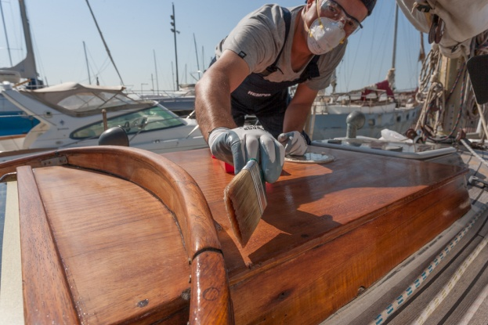
Análisis de la situación 2:

- ¿Cuál es su problema principal? Desarrollar.
- ¿Cómo ejercerá el mando sobre ellos? Indicar ideas.
- ¿Podría liderarlos o con ser exigente basta y sobra? Explique.
- Cambiar a estas 3 personas ¿sería beneficioso para usted como Oficial?

Situación 2 contextualización o reflexión:
Otra de la personas que le asignaron para realizar el trabajo es el Contramaestre, Sargento 1º MN que está abordo desde hace tres años y le dice: “Mi teniente, delégueme la responsabilidad del pintado y usted siga con sus otras tareas, yo soy viejo y sé cómo trabajar con esta gente”.

Situación 2 expresión de opiniones:

- ¿Cuál podría ser la intención del sargento? Indique.
- ¿Qué resuelve y por qué? Argumente.
- ¿Qué se gana con ser un líder? Explique.
- ¿Le pediría ayuda a su segundo? Argumente.
- ¿Podría ser un caso de conflicto?

CASO 2
Extravío de documentación clasificada
Curso: 4 año Politécnico Naval. | Nivel de complejidad: Bajo | Referencias: Reglamento de publicaciones y trámites art 203 y 815.
Objetivo: Aplicar metodología en la toma de decisiones y tomar una resolución.

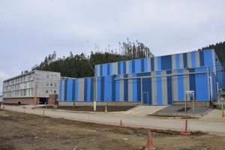

- Situación preliminar (presentación del caso):
Usted es subteniente y se desempeña como Oficial Secretario de su unidad / repartición. Es su primer trasbordo y está entusiasmado por hacer bien las cosas, además, se encontró con un excelente equipo de oficiales y gente de mar que lo están ayudando en este proceso. Su Comandante es una persona seria, muy correcta, estricta y justa. En realidad, usted le tiene un poco de miedo, ya que si bien siempre se ajusta a lo que corresponde, ha escuchado que no perdona las faltas a la verdad o cuando le ocultan algo.
En el proceso de recepción del cargo de oficial secretario, se efectuó una minuciosa revisión de la documentación secreta que se encontraba guardada en la caja de fondo de la secretaría, cuya clave la conoce solo el Comandante y usted. Toda la documentación se encontraba conforme.
Tiempo después, se detecta que hay 5 documentos clasificados que habían perdido su vigencia por lo que se determina que sean incinerados.
Para incinerar documentos secretos se debe hacer una resolución del Comandante en que se nombra una comisión compuesta por dos oficiales para que quemen la documentación que se especifica y luego, se debe hacer un acta de incineración, en que se certifica que dichos documentos fueron realmente destruidos. Además, hay que pedir permiso al originador.
Este proceso lo realizaron dos oficiales de la repartición, generando el acta de incineración correspondiente y de acuerdo a la reglamentación vigente, pero, por error, no se informó al originador del documento.
Pasaron unos meses y preparando usted la Revista de Inspección de Arribo (RIA) que pasaría el Sr. Comandante en Jefe de la Segunda Zona Naval, se detecta que no está el acta de incineración de estos 5 documentos que habían sido destruidos, por lo que estos formalmente estarían perdidos. Los oficiales que se designaron para la incineración cumplieron trasbordo, uno de ellos no recuerda el hecho, por lo que no puede certificar el proceso de incineración, el otro le dice que él cumplió con su deber, pero que no puede certificar por teléfono cuáles documentos exactamente se habrían destruidos.
Usted está casi seguro que dichos documentos fueron incinerados, pero ¿y si después aparecen? ¿Qué pasa con el acta?
- Análisis:

- Determine el problema – posibles soluciones y su resolución. Trabaje en grupo.
- Contextualización o reflexión.
- ¿Quién es el responsable de esta situación?
- Explique la diferencia entre un documento secreto, reservado y público/ordinario.
- Expresión de opiniones.
- Explique el procedimiento de incineración de acuerdo al reglamento de la referencia. Argumente.
- Elabore el parte correspondiente sobre estos hechos, pudiendo definir usted mismo aquellos datos que faltan.

CASO 3
Consumo de drogas
Curso: 4 año Politécnico Naval. | Nivel de complejidad: Alto. | Referencias: Ley 20.000 art. 14, Reglamento de Disciplina de la Armada artículos 206 y 307.  Directiva 003 V
Objetivo: Conocer y aplicar faltas relacionadas con drogas dentro de la Armada.

- Situación preliminar (presentación del caso):
Usted es subteniente cumpliendo su primer trasbordo en el PSG Micalvi que se encuentra en Puerto Montt. Está contento y motivado, ya que fue asignado como oficial piloto, junto con otros cargos, como oficial de telecomunicaciones y secretario. Tiene 12 personas a cargo, pero con gente preparada y muy profesional.
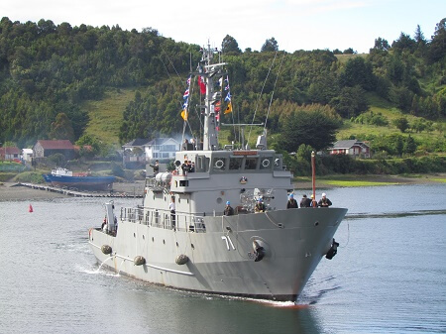
Los días han pasado rápidamente y estima que poco a poco su labor en su unidad es la correcta. Se siente bien y apoyado por su gente.
Un lunes en la mañana su segundo comandante le da una tarea:
Verificar en detalle la existencia de víveres en el pañol correspondiente que se encuentra a proa, contrastando lo que hay con lo que debe haber. (lo que, en el servicio, se llama “revista de tanteo”) Esto se debe, ya que existe una información no oficial que hay problemas en este cargo. El encargado del Pañol es el Cabo 1° (Ab) YYY, quien lo acompaña en la revista dispuesta.

Dada la tarea recibida, se comunica con el cabo abastecimiento, único especialista a bordo, para programar esta revista, siendo el cabo muy diligente, indicándole que podría pasarla de inmediato, ya que tiene todo al día. Usted piensa que esta persona es bastante profesional, ya que al no tener que prepararse demuestra que tiene todo ordenado y conforme.
Acuden al pañol correspondiente y comienza la revista, contando usted los víveres existentes y contrastando esto con la tarjeta de control correspondiente, algo muy simple, rutinario pero necesario. Se da cuenta que las sospechas de su segundo parecen que son erradas, ya que todo coincide y no falta nada.
A los pocos minutos encuentra muy al fondo de un estante una caja como de zapatos que no tiene número de identificación y se aprecia extraña. Le pide al Cabo que se acerque para ver qué hay adentro y poder contrastar este elemento con la existencia real, pero esta persona se pone muy nerviosa y hace como que no lo escucha ordenando otros elementos. Se hace presente que esta caja estaba bastante escondida al fondo de un estante, y para ser vista se debió alumbrar con una linterna.
Usted insiste y finalmente el cabo encargado le entrega la caja, pero antes de abrirla le dice “estoy maquineado mi teniente, pero le pido clemencia ya que soy casado y tengo dos hijos”.

Al abrir la caja en cuestión, se observa esta completamente llena de marihuana. El cabo se queda callado y comienza a ordenar los víveres como si nada hubiese pasado.
Lo único que finalmente dice, es que él no consume, pero que le pidieron que llevara esa caja a bordo y que la entregara en el próximo puerto.
- Análisis.

- Estudie bien la situación y determine qué haría. En grupo de trabajo describa en detalle los pasos que debiera seguir de manera inmediata.

- Contextualización o reflexión.

- ¿Cuáles serían las faltas cometidas por esta persona, tanto administrativas como penales? Explique.

- Escriba el calificativo por la falta administrativa.

- Elabore un mensaje naval administrativo al mando (QUINZONA) detallando los hechos, con informativo a la fiscalía naval. (FISCALQUIN)

CASO 4
Situación familiar complicada
Curso: 4 año Politécnico Naval. | Nivel de complejidad: Medio. | Referencias: Reglamento de Disciplina de la Armada ART. 206, Directivas DGPA 029 C Título V y 003 D art. 7.  Dictamen C.G.R. 98033/14
Objetivo: Aplicar Directivas de la DGPA.

- Situación preliminar (presentación del caso):
Usted es subteniente de dotación del Centro de Abastecimiento de Iquique a cargo de la Oficina de Adquisiciones; está satisfecho y contento porque hace algunos momentos el Jefe del Centro en llamada general felicitó a toda la dotación por el excelente rendimiento demostrado en la reciente inspección que se le pasó a la repartición, siendo aprobada en muy buena forma. Además, el Comandante hizo especial referencia a uno de sus cargos por su sobresaliente resultado.

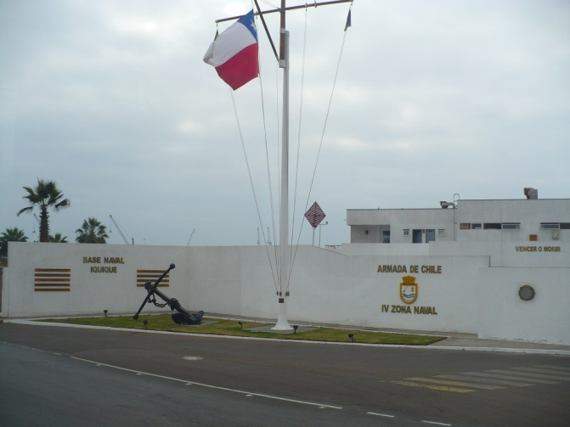

Ahora, sentado en su escritorio, usted hace un análisis retrospectivo de la citada inspección y concluye que su ayudante de cargo, un sargento 2° con 17 años de servicio, único distinguido de su departamento, fue fundamental en el rendimiento del cargo durante la inspección realizada. En esa ocasión, quedaron en evidencia, una vez más, la excelente preparación personal del sargento, así como también sus sentidos de responsabilidad y de cooperación.
No había terminado de recordar las experiencias obtenidas en la inspección, cuando siente que golpean a su puerta. Es su ayudante de cargo, con aspecto de mayor seriedad que la normal, sin casi dejar que usted le pregunte el motivo de su presencia, el sargento le dice:

  - Mi Teniente, usted sabe que soy un buen profesional. Además creo que he sido un buen esposo y buen padre de mis tres hijos.
  - Sin embargo, hace algunos meses, durante una estadía en Arica, conocí a una mujer muy atractiva, con quien compartí todo ese fin de semana.
  - Después de esa ocasión, ella ha venido un par de veces a Iquique a visitarme, y nos hemos reunido a escondidas. Yo le he dicho que soy soltero. Resulta que ahora me llamó por teléfono para contarme que está embarazada y quiere que nos casemos.
  - Mi Teniente, por una parte asumo mi responsabilidad en los hechos, y por otra, le solicito me aconseje para enfrentar esta difícil situación. Estoy dispuesto a pagar un aborto para salvar mi matrimonio”.

Repentinamente aparece su jefe directo, un Teniente 1° quien le consulta respecto de lo que sucede. Con el sargento presente, le informa al teniente de la situación., para que luego este oficial le solicite al sargento que salga de la oficina y cierra la puerta. Luego le dice:

”Mire subteniente, este sargento es el hombre más destacado entre el personal de gente de mar de su departamento y uno de los mejores de la repartición. Creo que el problema que tiene no es grave, y se puede solucionar sin mayor escándalo para que no le perjudique su brillante carrera y matrimonio. Recuerde que aún le faltan algunos años para que cumpla los 20 años de servicio y así se pueda ir a retiro con pensión. Evite una sanción, pues sus méritos justifican que le ayudemos”.
A los pocos días, usted recibe un llamado telefónico de un Oficial de la Capitanía de Puerto de Arica para indicarle que tiene en su repartición una cabo 2°, casada con otro cabo de la Armada. Ella informa que está embarazada y que el padre sería el mismo sargento de este caso.
Hasta ese momento este asunto sólo lo había tratado de manera interna, entre el sargento y usted, pero dado que hay una cabo involucrada de otra repartición decide conversar este asunto con su Comandante.

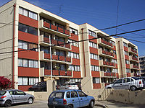

Dictamen Contraloría de la República 98033 /14
Todo funcionario público obliga dar estricto cumplimiento al principio de probidad administrativo en todas sus actuaciones. Se debe observar una conducta funcionaria intachable y un desempeño honesto y leal, con prominencia al interés general que el particular.
El principio de probidad no es sólo honestidad, sino que alcanza a todas las actividades que un funcionario público realiza.
La calidad de servicio público afecta al comportamiento privado del funcionario, en tanto pudiere significar desprestigiar al servicio o faltar a la lealtad.

- Análisis.

- Desde el punto de vista valórico, cuál es su opinión respecto a la posible solución que plantea el teniente.

- Indique el tipo de falta y la sanción que debiera recibir el sargento y el cabo 2° de acuerdo a la Directiva 003 D art. 7.

- Contextualización o reflexión

- Explique las consecuencias administrativas que tendrá el sargento con esta sanción. Directiva 029 C Título V.

- Elabore un mensaje naval pidiendo por escrito la información recibida desde Arica (CAPUERTOARI).

- Expresión de opiniones

- Argumente si esta persona debe dejar la Institución.

- Considera que este problema del sargento con el cabo 2 ° es personal o no. Argumente.

CASO 05
Difícil toma de decisión
Curso: 4 año Politécnico Naval. | Nivel de complejidad: Alto. | Referencias: Ordenanza de la Armada Art. 272 y 273.
Objetivo: Aplicar decisiones ante situaciones personales de los subordinados.

- Situación Preliminar (presentación del caso)
Usted es Oficial Artillero de la FF Condell. El buque se encuentra próximo a iniciar una navegación de entrenamiento al área Norte del país por un período de 45 días fuera de puerto base, donde se efectuarán diversos ejercicios de Artillería. El primero de estos, es un tiro sobre Catamarán.
Una semana antes del zarpe, usted, junto al personal del cargo, inician los correspondientes chequeos pretiro y prezarpe. Tres días antes del zarpe, el mantenedor del sistema GSA8B (Sistema de Control de Fuego del cañón 4,5/55”), le informa que el montaje tiene una falla y no se conoce la causa de la anormalidad. Usted hace las primeras mediciones y chequeos y se da cuenta que tomará varios días solucionar la falla.
El Comandante, autorizó al personal a tomarse días libres para que éstos aprovechen el tiempo con sus respectivas familias, previo al inicio de la comisión.
Usted llama a los mantenedores del sistema y les dice: “Sé que estaremos varias semanas lejos de nuestras familias, pero debemos zarpar con el sistema completamente operativo y listo para el combate”.
Usted sabe que uno de los mantenedores tiene algunos problemas familiares que debe solucionar antes del zarpe.

- Análisis de la situación.

- ¿Cuál es la principal prioridad que tiene usted como Oficial de Marina en esta situación? Argumente.

Finalmente, toda su gente se queda voluntaria a bordo y la falla se soluciona.
Luego, durante el ejercicio de artillería, el buque tuvo el mejor desempeño de la ESCUADRA con su cañón, impactando al catamarán.

- Contextualización o reflexión.

- ¿Cómo lideraría al personal de su cargo para evitar la desmotivación de saber que deberán estar a bordo, mientras todo el resto está franco? Trabaje en grupo.

- Redacte una anotación “De Mérito” al personal que trabajó y que reparó con éxito la falla y que permitió hundir el Catamarán.

- Expresión de opiniones.

- ¿Cómo manejaría la situación del Cabo mantenedor con problemas familiares, si es fundamental tenerlo a bordo? Trabajo en grupo.

CASO 06
Un pequeño contratiempo
Curso: 4 año Politécnico Naval. | Nivel de complejidad: Medio. | Referencias:
Objetivo: Aplicar decisiones ante situaciones fuera del servicio.

- Situación preliminar (presentación del caso)

Un cabo de su división tiene muy buenas condiciones para el deporte. Le gusta competir y, además, motivar a la gente para que tengan una excelente condición física.
En una reunión divisional se conversa sobre la importancia de realizar deporte, y este cabo indica que sería muy bueno formar un equipo de la unidad/repartición para que participe en la corrida de Santiago en la modalidad de 10 kilómetros.

Finalmente la idea se concreta, las inscripciones las financió un oficial CAOR YATES que está asignado a la Unidad / Repartición, concurriendo 10 personas a correr un domingo en la mañana a la cuidad de Santiago. Usted era el más antiguo de este grupo que fue a competir, en una actividad que no fue catalogada por el mando como del servicio.

Lamentablemente, uno de los competidores fue atropellado por una moto que cubría el evento, sufriendo esta persona una fractura de peroné.

- Análisis.

Estudie el caso y determine si hubo algún error del “mando” o fue algo absolutamente fortuito.

- Contextualización o reflexión.

- ¿En qué afectará que esta actividad haya sido catalogada como fuera del servicio? Discuta esto con su curso.

- ¿El Hospital Naval deberá cubrir los gastos de esta lesión?

- Expresión de opiniones.

- ¿Considera usted que al ser el más antiguo presente tiene algún grado de responsabilidad? ¿Debiera usted hacer algo? Argumente.

- ¿Debiera afectar al lesionado esta situación en su hoja de vida y posterior calificación? Argumente.

- Al no ser una actividad oficial ¿debiera quedar en la hoja de vida respectiva de los participantes esta actividad? Argumente.

CASO 7
Una relación extraña
Curso: 4 año Politécnico Naval. | Nivel de complejidad: Medio. | Referencias: Directiva DGPA 016 C párrafo 2b.
Objetivo: Identificar un caso de fraternización y tomar decisión al respecto.

- Situación preliminar (presentación del caso)
El viernes como oficial de guardia un subteniente instruyó a su gente sobre el orden y aseo del buque, modificando ciertas cosas en el sector de la guardia. Su gente lo escuchó y no se realizó mayor comentario al respecto.
Al día siguiente, se presentó el Contramaestre para manifestarle su inquietud al respecto, ya que él indicó que los cambios realizados al sector de la guardia no eran apropiados y que, además, los consideraba poco marinero. La discusión, siguiendo el estilo y la cortesía naval, se prolongó por varios minutos, accediendo este oficial a parte de las sugerencias que le indicó el contramaestre, pero no a todas, ya que de acuerdo al criterio de este joven oficial era correcto lo que se estaba haciendo.
Dos días después alrededor de la 21:30 horas, mientras el buque se encontraba a la gira, el contramaestre estaba en toldilla pescando con un cabo y con el comandante, oficial famoso y fanático por esta actividad. Se apreció que el trato era muy familiar entre ellos, especialmente en el lenguaje, donde había un trato bastante distendido. El segundo comandante, un oficial un poco más antiguo que usted, comentó luego que este trío era famoso, ya que los tres no desaprovechaban ninguna oportunidad para disfrutar de la pesca deportiva. Incluso se dijo que el contramaestre era quien iba al camarote del comandante para invitarlo a pescar.
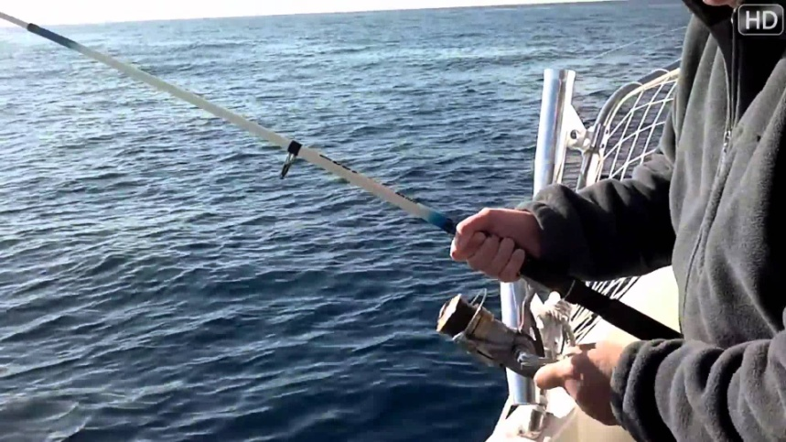

A los pocos días, el subteniente es llamado por el comandante a su camarote objeto preguntarle sobre algunos aspectos del cargo; sin embargo, poco antes de retirarse el subteniente, su superior le ordena que deshaga los cambios que había implementado en la guardia de puerto del buque, utilizando los mismos argumentos que días antes el contramaestre había utilizado con este joven oficial.
- Análisis.

- ¿Habría fraternización? ¿Habría discriminación? Lea la Directiva DGPA 016 C.

- Contextualización o reflexión.

- ¿Debe ser sancionado el contramaestre? Argumente.

- Explique el significado de lealtad ascendente y lealtad descendente.

- Expresión de opiniones.

- ¿Qué haría usted para superar esta situación? Argumente.

- Asumiendo que el contramaestre fue quien conversó y convenció a su comandante sobre esta situación ¿cuál es su opinión al respecto? Argumente.

CASO 8
Violencia en el lugar de trabajo
Curso: 4 año Politécnico Naval. | Nivel de complejidad: Alto | Referencias:  - Reglamento de Disciplina de la Armada.  - Directivas 016 C  - Directiva 002 V
Objetivo: Aplicar Directiva 002V y desarrollar la toma de decisiones para aplicar justicia naval.

- Situación preliminar (presentación del caso):
En la Tercera Zona Naval (TERZONA) existen 22 instalaciones terrestres de servicio marítimo (Faros y Puestos de vigilancia PVS) que son habitados por personal institucional. Algunos de ellos incluyen a marinos con sus familias y por un tiempo determinado y que cumplen destinación para desarrollar actividades esencialmente marítimas de resguardo de la vida en el mar, comunicaciones, estación de radar y asistencia meteorológica.
Los faros que no son cubiertos por personal con familia son asignados a personal institucional masculino y femenino, voluntarios, que son transbordados por periodos entre 4 y 6 meses dependiendo de la ubicación geográfica y la disponibilidad de relevos.
Una de estas localidades es el Faro Fairway, ubicado en la Boca Occidental del Estrecho de Magallanes y que permite monitorear el tráfico marítimo que ingresa y sale del Estrecho, como, asimismo, aquellas naves que toman la ruta de canales hacia y desde el norte.
Durante un periodo de operaciones, fueron asignados 3 personas al faro. Un Sargento 1 masculino especialista Litoral, una Cabo 1 femenina especialista Litoral y una Marinero femenina especialista Litoral, y en ese mismo orden estaba configurada la cadena de mando de la repartición, teniendo cada uno de los integrantes de la dotación, tareas, responsabilidades y funciones técnicas, administrativas y domesticas que cumplir.
Dentro de las funciones técnicas a desarrollar, está el tomar guardia de comunicaciones, atender el radar y elaborar el reporte meteorológico. Dentro de las funciones administrativas, elaborar el menú de alimentación, tramitar las solicitudes de material y combustibles para empleo en el faro y, entre las funciones domésticas a desarrollar, está en conformar un rol, de bañeros, de cocinero para preparar el rancho diario, de limpieza para las áreas comunes, por ejemplo.
En este caso particular, el Sargento 1 y la Cabo 1 eran un matrimonio, sin hijos, lo cual no se apreció como un problema en la designación como voluntarios para cubrir el periodo de operaciones en el faro, sino que, por el contrario, se evaluó como positivo y que evitaría cualquier probable situación de fraternización no deseada en condiciones aislamiento.

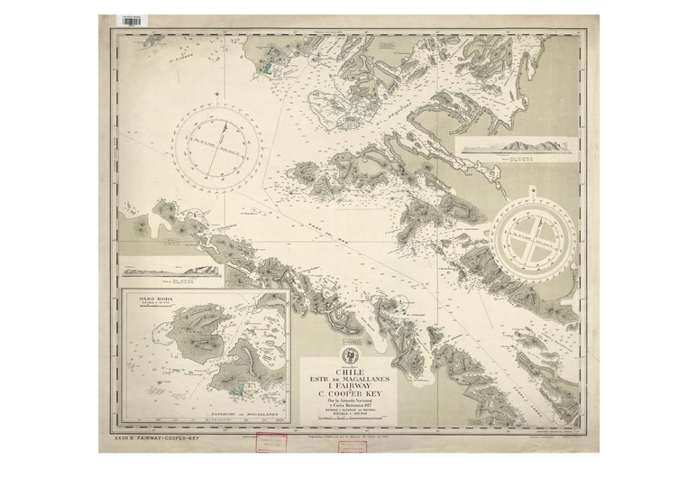
Durante el transcurso del periodo de aislamiento en el faro, la dinámica interna del régimen fue cambiando desde la normalidad funcional, hasta llegar a una situación en la que la Marinero 1era era encargada de todas las labores domésticas de limpieza. No tenía autorización para ver televisión si el matrimonio del sargento y la cabo se encontraban en los espacios comunes. Debía cocinar diariamente y con respecto a las labores técnicas, asumió una guardia permanente en la atención de las comunicaciones y la elaboración del informe meteorológico, no teniendo acceso a otras funciones.
La Cabo 1, asumiendo el rol de subjefe, estableció un rol único para la Marinero en las tareas antes descritas y le impuso un horario restrictivo de circulación por los espacios comunes del faro para no interferir con la vida matrimonial de ella y el Jefe del Faro.

- Análisis:

Analizar la situación descrita, identificando aquellos aspectos que pueden configurar una situación de manejo de régimen interno de una repartición o una situación de acoso laboral.

- Contextualización o reflexión:

- Identifique el concepto de mando militar, cadena de mando y subordinación.
- Identifique posibles inconvenientes o problemas en la cadena de mando.
- Reflexione respecto de las eventuales faltas en relación con el mando por parte del jefe del faro y de acoso laboral por parte de la subjefa del faro.

- Expresión de opiniones:

- En base al análisis y la contextualización, explique lo que haría. (trabajo en grupo).
- ¿Cómo solucionaría los posibles problemas?
- ¿Qué normativa institucional aplicaría, identificando los diferentes ámbitos de intervención?
- Elaborar de un resumen general y proponga cursos de acción para lograr efectos inmediatos.

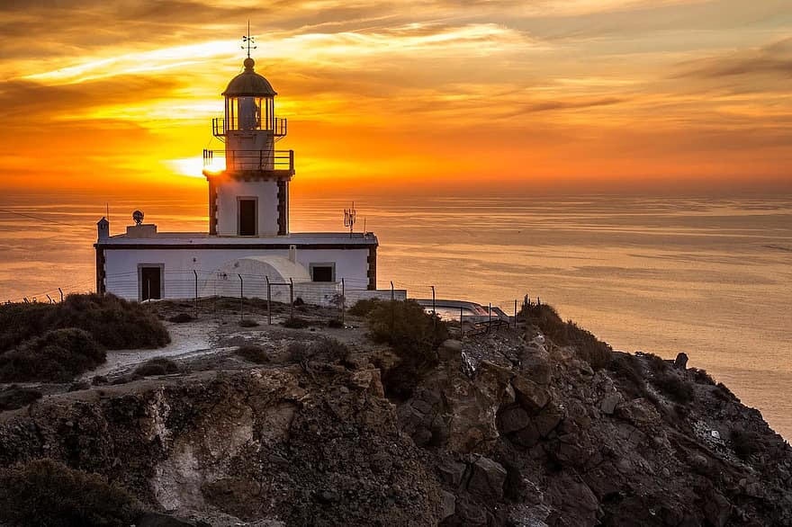

CASO 9
Problemas con una calificación
Curso: 4 año Politécnico Naval. | Nivel de complejidad: Bajo. | Referencias: Directiva DGPA 029 C párrafo V y VI.
Objetivo: Aplicar Directiva DGPA.029 C que imparte instrucciones para el proceso anual de calificación de Gente de Mar y tomar una decisión sobre el futuro profesional de la gente de una división.

- Situación Preliminar (presentación del caso)
Como todos los años, se acerca el período de cierre de calificaciones. Cumpliendo cabalmente con la Directiva DGPA 029 C, se ha confeccionado las hojas de vida de una división y luego se ingresaron las notas del segundo periodo para todos ellos (del 1 de enero al 30 de junio).
Un sargento, durante el primer período (1 de julio al 31 de diciembre) en los acápites 15 disciplina y 17 lealtad fue calificado con nota 4,4 por cometarios inadecuados hacia un superior. Durante el segundo período y en estos mismos acápites, esta persona tuvo notas 6,0, ya que, a criterio del oficial de división, era lo que le correspondía a este sargento, donde tuvo un desempeño normal para su grado, haciendo bien su trabajo y de acuerdo a lo esperado. En ningún caso se consideró que este sargento era sobresaliente para merecer una mayor nota.
El problema es que el resultado anual de esta persona lo dejaría en lista 2. Este sargento es casado con 4 hijos, tiene menos de 20 años de servicio y es muy probable que vaya a quedar en la Lista Anual de Retiro (LAR) y, por lo tanto, deberá tener que dejar la institución sin derecho a pensión.
- Análisis.
Responda las siguientes preguntas relacionadas con la Directiva:
- En base a la Directiva 029C, explique el motivo por el cual el sargento quedaría en lista 2.

- ¿Qué pasa si el afectado se declara no conforme? Explique el procedimiento a seguir.

- Le modificaría las notas para que no quede en lista 2. Argumente.

- Nueva contextualización

Un oficial de división es llamado por su comandante para ser notificado que dos sargentos subordinados han sido incluidos en la Lista Anual de retiro. Este comandante le pide al oficial de división que le indique cuál de los dos debiera ser apoyado por el mando, ya que él considera que es mejor concentrar los esfuerzos en uno sólo de los sargentos involucrados.

El primero de ellos es el mejor de la unidad / repartición. Ha tenido excelentes calificaciones y sobresale por ser correcto, respetuoso y trabajador. Lamentablemente, por haber perdido un documento reservado, fue sancionado con una amonestación grado B y, por lo tanto, quedó en lista 2. Esta persona tiene 21 años de servicio.

El segundo sargento es una persona de regular rendimiento. Ha tenido en el grado de cabo una lista 3 y durante el presente periodo quedó en lista 2 por su mal rendimiento general. Lamentablemente, su situación personal es muy complicada, ya que tiene una hija enferma, motivo por el cual la señora del sargento tuvo que dejar de trabajar y los ingresos monetarios se disminuyeron drásticamente. Esta persona tiene 18 años de servicio, por lo que no recibirá pensión.

- Expresión de opiniones.

- Argumente a cuál de los dos sargentos apoyaría usted. Considere que se debe indicar al comandante un solo nombre.

CASO 10
Ausentarse de la zona sin autorización
Curso: 4 año Politécnico Naval. | Nivel de complejidad: Medio. | Referencias: Directivas 012 D párrafo III y 029 C.  Reglamento de Disciplina de la Armada art 204, 205 y 206.
Objetivo : Aplicar procedimiento de disciplina.
Analizar indisciplina de un oficial subalterno. El cumplimiento del deber.

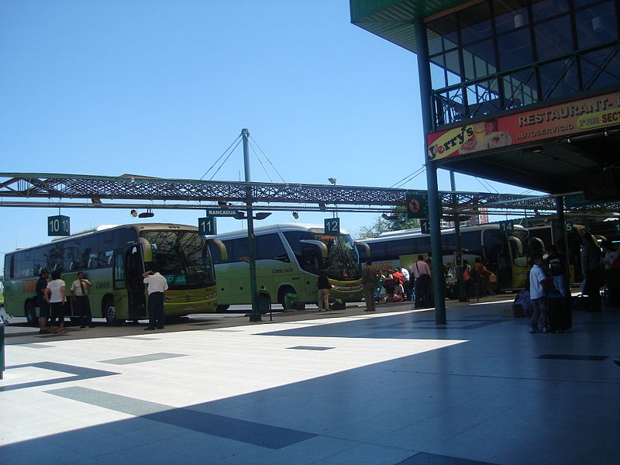
- Situación preliminar (presentación):
El Subteniente de apellido Maquineado se encuentra cursando el Quinto año Politécnico en la Academia Politécnica Naval en Viña del Mar (APOLINAV). Sus resultados académicos han sido regulares y está preocupado, ya que no quiere reprobar una asignatura profesional.
La hermana del subteniente Maquineado contraerá matrimonio por el civil el sábado próximo en Puerto Montt (el matrimonio religioso es el mes siguiente) y él quiere asistir, pero decide no pedir permiso para no tener problemas con el jefe de estudios, ya que, por su bajo rendimiento, le ha llamado la atención varias veces.
Sin embargo; las notas en una asignatura son muy bajas y el lunes siguiente a la fecha del matrimonio tiene el examen final y necesita sacarse un 6.2 (sobre 7.0) para aprobar. Para prepararse en el examen es necesario usar material clasificado (Reservado) y éste, obviamente, no puede ser sacado de la Academia, por lo tanto, la preparación del examen se debe hacer en su repartición.
El ausentarse de la Zona requiere pedir permiso al Jefe de Estudios, pero como se ha indicado anteriormente, esta persona no quiere hacer esta petición para evitarse un seguro mal rato.
Ante este escenario, el subteniente asume su riesgo y decide ir a Puerto Montt no solicitando la venia, viajando en bus el día viernes en la noche para regresar el domingo, de tal manera de estar en la Academia el lunes a las 08.00 horas listo para su examen.
El viernes, al término de clases, prepara su equipaje y junto a su Notebook guarda el reglamento clasificado (Reservado) que requiere para preparar el examen.
El sábado de madrugada hubo un accidente en el cual otro subteniente, compañero de promoción de Maquineado, resultó con lesiones graves y fue hospitalizado en el Hospital Naval de Viña del Mar; este subteniente (el accidentado) está de Guardia ese día sábado y Maquineado es el retén.
El Oficial de Guardia de la Academia Politécnica le ordena a usted, que se comunique con Maquineado, en su calidad de ayudante del oficial de guardia, para notificarlo de la situación. Luego y cuando usted logra comunicarse con Maquineado, se entera que él se encuentra en la zona sur y va llegando a Temuco, sin posibilidades de regresar y presentarse a las 10.00 horas a tomar su guardia de retén.
Finalmente, el subteniente Maquineado se presenta al ODG el sábado a las 23.30 horas y al abrir el maletín del notebook se le cae un manual reservado militar.

- Análisis.

- Explique qué faltas se cometieron, el procedimiento disciplinario a seguir, las posibles sanciones, el o los calificativos y las consecuencias de estas faltas a la disciplina.

- Contextualización o reflexión.

- Considera que este subteniente tiene un problema valórico o de falta de madurez.
- Expresión de opiniones

- Opine por qué le pasó esta situación al subteniente. Argumente.
CASO 11
Problemas con el WhatsApp
Curso: 4 año Politécnico Naval. | Nivel de complejidad: Alto. | Referencias: Reglamento de Disciplina de la Armada. Directivas DGPA 003 D párrafo B y 002 V anexo 1.
Objetivo: Identificar la raíz de un problema y aplicar directivas DGPA junto procedimiento de justicia

- Situación preliminar (presentación del caso)
Un sargento de la Capitanía de Puerto de San Vicente se desempeña en el cargo de concesiones marítimas desde hace dos años. Tiene un muy buen desempeño profesional y vive en casa fiscal en la Base Naval de Talcahuano.

Su señora es Empleado Civil de la Armada y trabaja en el Departamento de Bienestar Social de Talcahuano como administrativa en el área de finanzas. Esta familia está compuesta además por tres hijos, todos en edad escolar y asisten al Colegio Arturo Prat de la Base Naval.
Un día, el sargento toma una pésima decisión y decide tener relaciones sexuales, consensuadas, con una empleada civil soltera de la Capitanía de Puerto y filmar con su celular el encuentro. Nadie sabe por qué lo hizo, pero el punto es que el sargento es muy descuidado con su aparato telefónico y, como son las cosas, finalmente su señora descubrió el video.
La señora del sargento (funcionaria de la Armada) en un acto de ira envía a todos los contactos de Whatsapp el video mencionado, incluyendo un grupo que el segundo de la Capitanía había formado con su dotación. Obviamente esto causó sorpresa, incredulidad, risas y molestia en quienes recibieron esta material que se podría llamar “pornográfico”, por lo que el sargento rápidamente pidió disculpas en este mismo grupo de contactos. Sin embargo, se podía ver perfectamente a la empleada civil con el sargento en el video aludido, por lo que esta mujer pidió su renuncia inmediata e indeclinable en su trabajo y nunca más se la volvió a ver.
Al día siguiente el Capitán de Puerto se reunió con toda la dotación y expuso este caso de manera muy directa con toda su gente, indicando que esto se debía, principalmente, al hecho de tener mujeres en la Armada y que esta situación confirmaba el error institucional del haber dejado ingresar personal femenino a la Marina.
Una subteniente, que estaba en la formación, se vio bastante molesta y miró a una sargento 1º que movía la cabeza en un claro gesto de desaprobación de todo lo que estaba escuchando. Fue evidente que las palabras del comandante no gustaron entre las mujeres presentes.
Al retirarse la gente de la formación, se escuchó a esta subteniente decir que estaba decepcionada y que se sentía discriminada. Esto fue escuchado por el subjefe de la capitanía de puerto.
- Análisis.

- Determine quién cometió la falta disciplinaria relacionada con el video, el sargento o su señora. Argumente.

- Contextualización o reflexión

- A la vista de la Directiva 003 D Situaciones Familiares, ¿la empleada civil soltera de la Capitanía debiera ser sancionada? ¿El sargento debiera ser sancionado?

- Escriba el calificativo en base a la respuesta de la pregunta anterior.

- Elabore un memorándum a la DIRECPERS con copia informativa a la SEZONA Y MARITGOBTALC explicando la situación de la empleada civil, adjuntando su renuncia voluntaria. El trámite es normal, la fecha es el 10 de octubre de 2020, su cargo es Intereses Marítimos, las referencias son las indicadas en este caso, su clasificación es ordinario y el Capitán de Puerto se llama Juan Sebastián Gutiérrez Pérez con el grado de Capitán de Corbeta Litoral.

- Expresión de opiniones.

- En base a la Directiva DGPA 002 V ¿el comandante habría cometido discriminación?

CASO 12
Hay que respetar el Ceremonial Naval y las normas escritas.
Curso: 4 año Politécnico Naval. | Nivel de complejidad: Medio. | Referencias: Ceremonial Naval capítulos 4 y 5 y Directivas 003 A título II y 002 O título 2 procedimiento.
Objetivo: Aplicar el Ceremonial Naval y Directivas DPGA.

- Situación preliminar (presentación del caso)
El Comandante en Jefe de la Tercera Zona Naval revistará Puerto Williams como parte de su planificación anual. El Comandante del Distrito Naval Beagle (DISNABE) recibe esta información por mensaje naval y cita de inmediato a una reunión de planificación con su equipo de trabajo cercano.
Luego de algunas horas de discutir en detalle qué es lo que realmente se le debería presentar al Almirante para su revista, se concluye que en general se realizará: los honores correspondientes nombrándose a un subteniente para esto; una exposición general; una reunión con todos los oficiales y la gente de mar; revista a las dependencias del personal soltero, y finalizar con una inspección al PSG Isaza quien trasladará a la comitiva al PVS Islote Snipe.
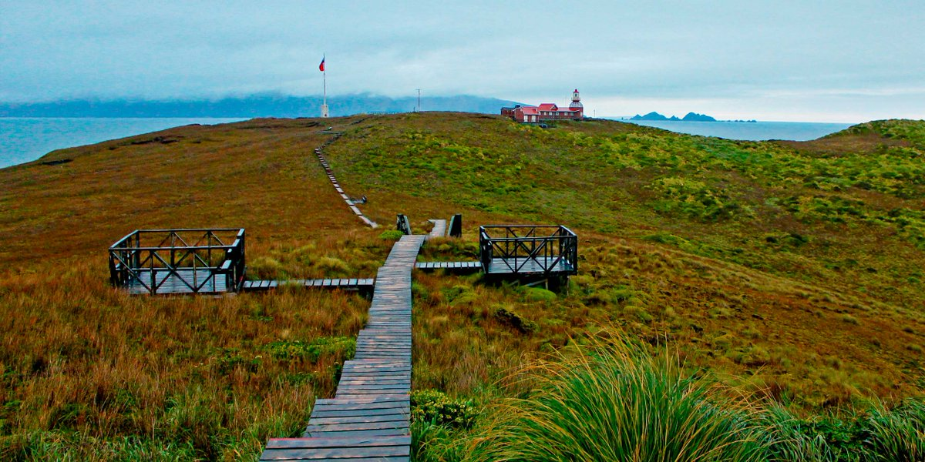
El día de la inspección llegó cumpliéndose el protocolo sin mayores inconvenientes; se rindieron los honores correspondientes y la exposición programada. Luego en la reunión con el personal de la Base Naval hubo una pregunta de un cabo que incomodó al almirante, ya que evidenció falta de conocimiento de las instrucciones institucionales o mala fe.
El caso es que un cabo preguntó por qué se habían vulnerado sus derechos, ya que no se le pagaba una asignación familiar de su hijo de 25 años. El DISNABE le indicó que esto se debía a que su hijo se negaba a realizarse los exámenes correspondientes que acreditaban su invalidez, ante los cual el cabo respondió que esto era ilegal ya que no se le estaban cumpliendo sus derechos otorgados por la ley.
El TERZONA respondió que viera ese caso con su oficial A -1 pero siguiendo el conducto regular.
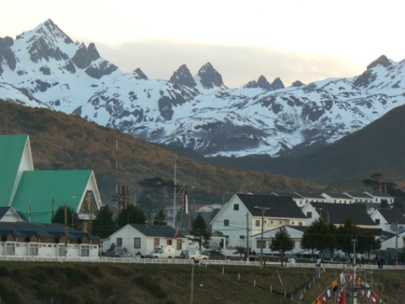
Terminado el almuerzo, la comitiva se dirige a bordo del patrullero zarpando con rumbo Este destino al Islote Snipe. La navegación se desarrolló sin contratiempos, el almirante desde el puente interrogó a los subtenientes sobre aspectos profesionales, pero también aprovechó de conocer de manera más directa sus inquietudes personales. Luego de un par de horas se recaló a Snipe, pudiendo revistar el TERZONA este importante e histórico territorio nacional. Como conclusión, se estableció que había un problema con el agua de bebida, ya que la planta desalinizadora no estaba funcionando en buen estado. El almirante le ordenó de inmediato al DISNABE que enviará un mensaje naval al DOCATER para informar de esta anomalía; obviamente, a la recalada a Puerto Williams el mensaje se confeccionó inmediatamente de acuerdo a lo ordenado. Luego de un café en el casino de oficiales, la comitiva se dirigió al aeropuerto para regresar vía aérea a Punta Arenas dando término a esta revista, pero al subirse a la camioneta que lo trasladaba, le llamó la atención el sobrepeso del chofer, preguntando qué se estaba haciendo con esta persona.
- Análisis.
- En base a la Directiva DGPA 003 A, explique si el cabo tiene razón o no. ¿Debe ser sancionado?

- Qué debiera realizar el Oficial de Guardia para evitar que el cabo reclame públicamente el TERZONA.

- Contextualización o reflexión.

- Describa los honores que debe recibir el TERZONA al llegar a la Base Naval.

- Describa los honores que debe recibir el almirante al llegar a bordo del patrullero.

- Elabore el mensaje naval administrativo que debe realizar el DISNABE solicitado por el almirante.

- Expresión de opiniones

- Indique qué se debiera hacer con este chofer por su sobrepeso. Directiva DGPA 002 O. Argumente.

CASO 13
Pequeños y grandes problemas
Curso: 4 año Politécnico Naval. | Nivel de complejidad: Medio. | Referencias: Estatuto del Personal de las FFA y Directivas 002 M.
Objetivo: Desarrollar la capacidad de aconsejar a un subordinado.

- Situación preliminar. (presentación del caso)
Una cabo sale a peticiones con usted ya que considera que ha sido discriminada, al no ser designada como patrón de guardia del bote de goma Zodiac. Averiguada la situación con el Jefe de Guardia, hay dos personas que cumplen con el requisito, un cabo electrónico y la cabo involucrada en el problema, que, dado el caso, es más antigua que el patrón designado.
Los dos aprobaron el CPO, pero el argumento para ser seleccionado, según indicó el Jefe de Guardia, es que el cabo por su condición física cumpliría de mejor manera este puesto de guardia. El CPO ni las OPI´s correspondientes hacen referencia a este criterio de selección pero, de acuerdo a la experiencia, es necesario alguien con cierta capacidad física.
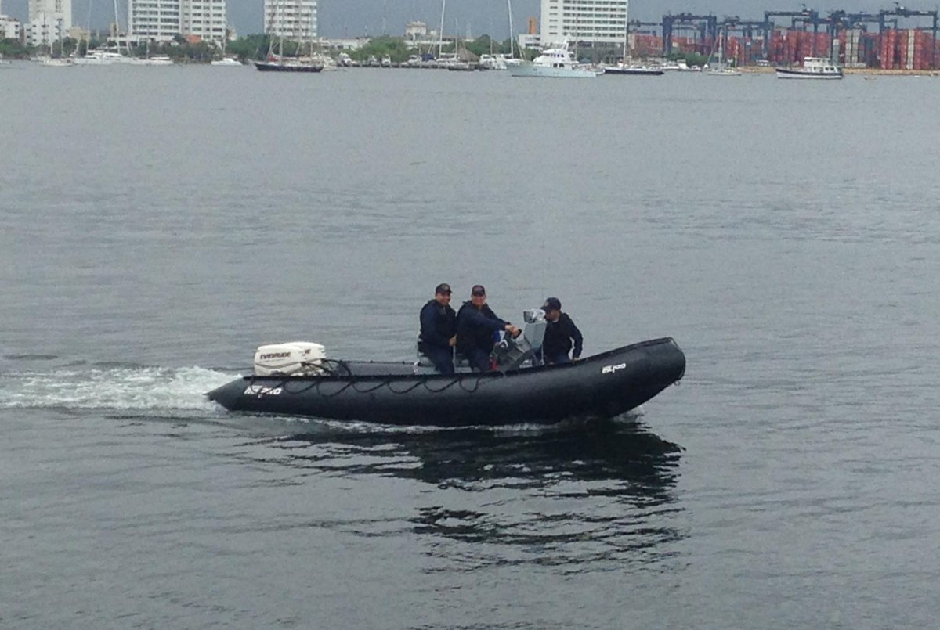
- Análisis de la situación.

- Lea la Directiva 002 M capítulo de equidad y competencias profesionales.

- Contextualización de opiniones de la situación.

- Determine el significado de equidad v/s competencia profesional.

- Expresión de opiniones

- ¿Cuál es su opinión al respecto? Argumente.

- ¿Cuáles serían sus acciones para que esto no vuelva a ocurrir?

CASO 14
Tengo un subordinado con sobre endeudamiento.
Curso: 4 año Politécnico Naval. | Nivel de complejidad: Medio. | Referencias: DGPA 002 D
Objetivo: Conocer procedimiento de sobre endeudamiento.

- Situación preliminar (presentación del caso).
Un marinero ha comprado una serie de productos como; celulares, equipos de música, ropa cara y un televisor. Todo esto en casas comerciales y endeudándose mucho. El problema es que actualmente su deuda mensual corresponde a un 55% de sus ingresos. Su ficha socioeconómica no indica nada, por lo que es evidente que el marinero no dijo la verdad cuando fue encuestado por su oficial de división, indicando menos de un 20% de la deuda real.
El problema es que este marinero ha contraído sus deudas fuera de los convenios del Servicio de Bienestar Social de la Armada, con diversas casas comerciales, por lo que no se puede saber el real problema económico de esta persona.

- Análisis.

- Lea en detalle la Directiva 002 D y establezca los aspectos relevantes con el caso.

- Contextualización o reflexión.

- ¿Debiera ser sancionado? Argumente y defina el calificativo.

- Expresión de opiniones

- Defina qué haría usted como oficial de división en este caso.

Reglamento de Publicaciones y Tramitaciones de la Armada

